*Занятие 13.*

**Золотое правило Евангельской этики**

**Этикет - внешние правила поведения**

(школьный этикет, дипломатический этикет, правила этикета за столом). *Поведение человека по правилам этикета называют этичным поведением.*

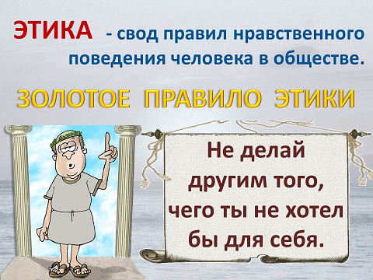****

**Золотое правило Евангельской этики**

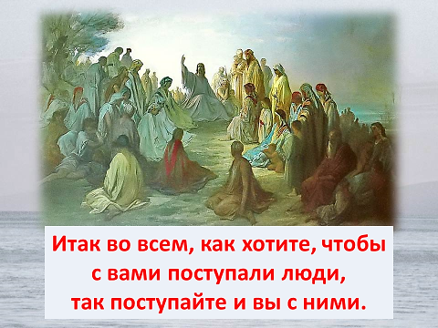

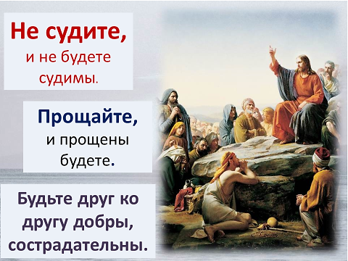

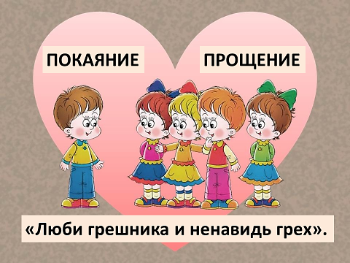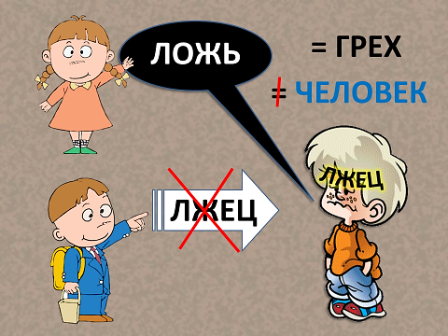

Д/з. Вспомни м/ф «Крошка Енот». Попробуй со всеми быть добрым, всем улыбаться. Что ты получил в ответ?